Муниципальное автономное дошкольное образовательное учреждение
«Детский сад №396» г. Пермь

Логопедическое пособие «Кубик Говоруша».

Автор пособия:
Пасторова Т.М.
Учитель-логопед
МАДОУ «Детский сад №396» г. Перми

2020г.
Актуальность
Хорошо развитая речь является важнейшим условием всестороннего полноценного развития детей. Ни для кого не секрет, что чем богаче и правильнее речь ребенка, тем легче ему высказывать свои мысли, тем шире его возможности в познании окружающей действительности, содержательнее и полноценнее отношения со сверстниками и взрослыми, тем активнее осуществляется его психическое развитие.
Игра - ведущая деятельность детей дошкольного возраста, однако, на сегодняшний день многие из моих коллег высказывают мысль о том, что современные дети чаще используют различные гаджеты, увлечены электронными играми, которые хотя и имеют свод неких правил, лишают при этом возможности игроков живого общения и зачастую не требуют для взаимодействия использование речи. Именно поэтому педагоги дошкольного образования озадачены модернизацией уже имеющихся и разработкой новых игр.
В представленном пособии сохранены с одной стороны значение и роль игровой деятельности, с другой стороны ведётся процесс развития и совершенствования речи, как необходимое условие для всестороннего развития личности, культуры общения и интеллекта. Идея игр не новая, но я интерпретирую их по-своему.
Описание:
Данное пособие может использоваться в непосредственно – образовательной деятельности, при решении задач индивидуального развития и в самостоятельной деятельности детей по развитию речи. Пособие состоит из куба с 6-ю гранями разного цвета и плоскостных изображений предметов, животных, растений и т. д. Изображения съемные, прикрепляются к кубу с помощью липучек. Задача ребенка: прикрепить картинки к граням куба в соответствии с заданием. На гранях куба находятся игры, направленные на развитие всех сторон речи: произносительной, словаря, фонематических процессов, грамматического строя речи, связной речи.
Важнейшим условием совершенствования речевой деятельности дошкольников является создание эмоционально благоприятной ситуации, способствующей
возникновению желания активно участвовать в речевом общении. При этом особое значение имеет игровое общение детей. Этому условию соответствует разработанное игровое пособие.
Цель дидактического пособия "Кубик Говоруша " - развитие позновательно - речевых возможностей детей. Использование куба позволяет совершенствовать артикуляционный аппарат ребенка для развития звукопроизношения, фразовой речи, освоить конструкцию простых предложений, обогатить (экспрессивная речь) словарный запас, овладевать навыками словообразования и словоизменения. Помимо этого, имеется возможность развития эмоциональной сферы и психических процессов.
Задачи:
1. Развивать речь детей:
• вызывать речевую активность, умение правильно строить фразу, устанавливать простейшие причинно-следственные связи;
• упражнять в умении использовать в речи простое распространенное предложение; с помощью воспитателя строить сложные предложения;
• активизировать глагольный словарь детей, словарь прилагательных, закреплять знания о животных, умение правильно использовать в речи названия животных и их детенышей в единственном и множественном числе, развивать воображение;
• расширять словарный запас за счет употребления обобщающих слов, развивать процессы внимания и памяти, умение соотносить родовые и видовые понятия;
• развивать умение анализировать и делать выводы, составлять развернутый описательный рассказ, последовательно излагая мысли;
• совершенствовать диалогическую речь: отвечать на вопросы взрослого, используя форму простого предложения;
• совершенствовать монологическую речь: по вопросам воспитателя составлять рассказ по картинке из 3-4 предложений, совместно с воспитателем пересказывать хорошо знакомые сказки;
•развивать звуковой образ слова, навыки звукового анализа и синтеза.
2. Развивать познавательные способности детей, формировать мыслительные процессы в ходе выполнения заданий. Закреплять знания детей о домашних и диких животных, о фруктах, овощах, деревьях, грибах, цветах, ягодах; о геометрических фигурах, форме, величине.
3. Развивать и совершенствовать тонкую двигательную координацию кистей и пальцев рук, артикуляционную моторику.
Игра проводится в свободное от занятия время в форме дидактической игры. Игровое правило регулируется детьми, большое разнообразие картинок поднимает интерес, а правильные ответы стимулируют к усложнению задач. При организации и проведении игры важно создать атмосферу, позволяющую каждому ребенку реализовать свою словесную активность.
Из чего можно изготовить пособие самостоятельно?
Куб можно изготовить из квадратной картонной коробки, либо воспользоваться мягким строительным модулем. Грани куба можно сделать из фетра, цветной самоклеящейся бумаги, ткани. Самое главное, куб должен быть эстетичным, легким и не травмоопасным.
В набор прилагаются игровые карточки-картинки, они могут быть заменены на имеющиеся у педагога (учителя-логопеда, воспитателя, учителя-дефектолога) карточки-картинки с изображением различных предметов, одинаковых по размеру и стилю оформления для удобства игры.
Картотека картинок вариативна под задания игр, упражнений.
Возрастная направленность:
Рекомендуется для детей дошкольного возраста (начиная с младшего дошкольного возраста и до старшего дошкольного возраста, с усложнением задач).
Может быть использовано при организации совместной деятельности детей и взрослых и самостоятельной игре общеразвивающей и коррекционной направленности. Речевой куб многофункционален, прост в изготовлении, удобен в использовании.
Являются ярким элементом предметно – пространственной среды.

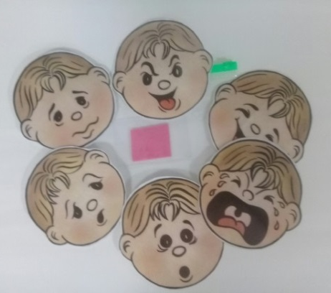
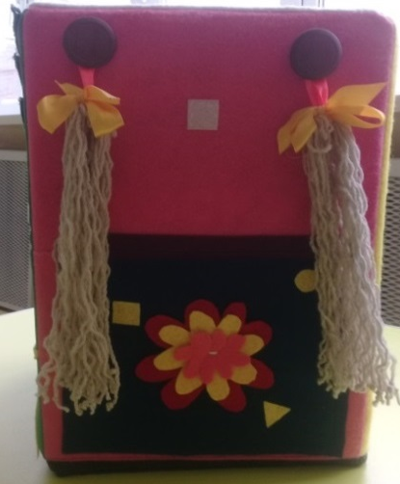
1 Грань: «Подражай-ка»
Цель: знакомство детей с основными эмоциями.
Задачи: Познакомить детей с базовыми эмоциями.
Обучить детей распознаванию и произвольному проявлению чувств.
Развивать способность определять эмоциональное состояние по схематическим изображениям, передавать выражение лица на картинке, изображать эмоцию
Научить детей умению принимать во внимание чувства другого человека. Создать атмосферу взаимопонимания, общности интересов воспитателя, родителей и детей.
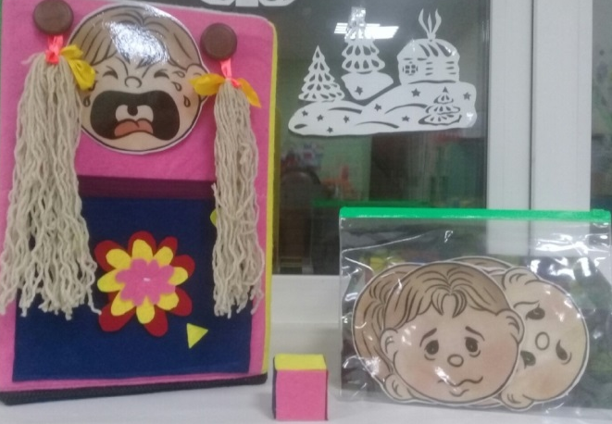

Игра «Наши эмоции»
Цель: научить детей распознавать чувства и эмоции по мимике лица.
1 Вариант «Назови похожее».
Ход игры: Ведущий называет основную эмоцию (или показывает ее схематическое изображение, дети вспоминают те слова, которые обозначают эту эмоцию. Эта игра активизирует запас за счет слов, обозначающих различные эмоции.
2 Вариант «Пиктограммы».
Детям предлагается набор карточек, на которых изображены различные эмоции.
На столе лежат пиктограммы различных эмоций. Каждый ребенок берет себе карточку, не показывая ее остальным. После этого дети по очереди пытаются показать эмоции, нарисованные на карточках. Зрители, они должны угадать, какую эмоцию им показывают и объяснить, как они определили, что это за эмоция. Воспитатель следит за тем, чтобы в игре участвовали все дети.
Эта игра поможет определить, насколько дети умеют правильно выражать свои эмоции и "видеть" эмоции других людей.

2 Грань «Всезнайка»
Цель: активизация словарного запаса, развитие мыслительных операций, развитие грамматического строя речи; совершенствование фонематических процессов, навыков звукового анализа и синтеза (в дальнейшем).
Задачи: классифицировать предметы по характерному признаку, называть обобщающим словом;
Совершенствовать умение находить лишний предмет;
Активизировать словарь существительных, прилагательных, наречий;
Варианты игр:
1 вариант «Назови одним словом»
Цель: Закрепление в речи детей обобщающих понятий, активизация словаря.
Ход игры: дети из предложенного картинного материала выбирают предметы по обобщающему признаку (посуда, одежда, фрукты, животные, транспорт, мебель, продукты, обувь, игрушки т.д.);
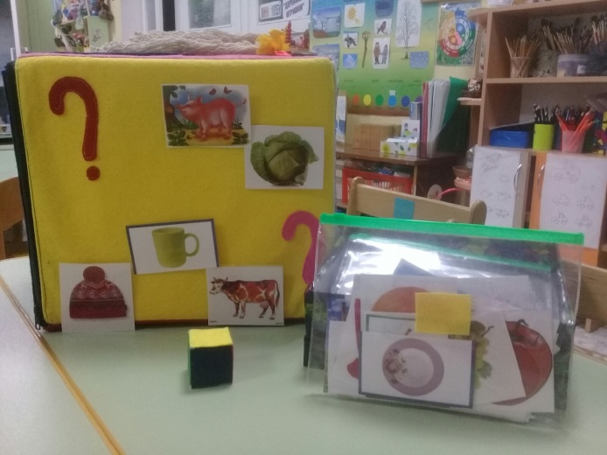
- либо по характерному признаку (металлические предметы, стеклянные, деревянные, сладкие, тяжелые и т.д.). Весь картинный материал должен быть доступен в электронном и печатном варианте;
- «Что лишнее?» - Развитие логического мышления, внимания, связной речи, закрепление знаний о классификации предметов.
2 вариант «Подбери признак»
Цель: активизировать словарь прилагательных, учить согласовывать прилагательные с существительными.
Ход игры: воспитатель спрашивает, что изображено на картинках и задаёт вопросы (какой? какая? какие? какое?), ребёнок отвечает. (на примере с одеждой)
Куртка (какая?) – красная, теплая, зимняя…
Сапоги (какие?) – коричневые, удобные, теплые…
Шарф (какой?) – пушистый, вязанный…
Перчатки (какие?) – кожаные, белые...
Шляпа (какая?) – черная, большая…
Туфли (какие?) – осенние, красивые…
Платье (какое?) - новое, нарядное, зеленое…
Рубашка (какая?) - белая, праздничная….
Шуба (какая?) - меховая, теплая…
3 вариант «Узнай по описанию»
Цель: учить составлять описательные загадки о ягодах, фруктах и т.д.
Ход игры: взрослый описывает предмет, изображенный на картинке. Дети угадывают по описанию. «Овальный, твердый, жёлтый, кислый, кладут в чай» (Лимон) и т.д.
4 вариант "Чего не стало".
Цель: Упражнение детей в образовании существительных в винительном падеже единственного числа, развитие внимания.
5 вариант для детей среднего и старшего возраста
1) "Определи первый звук в слове".
Цель: Формирование умения определять первый звук в слове.
Ход игры: дети подбирают из предложенного картинного материала картинки, названия которых начинаются на определенный звук;
- картинки с определенным звуком (по заданию педагога).
2) "Где находится звук в слове".
Цель: Упражнение детей в определении звука в слове (в начале, в середине, в конце).
Ход игры: дети подбирают из предложенного картинного материала картинки с определенной позицией звука в слове (по заданию педагога);
3) "Раздели слово".
Цель: Формирование умения делить слова на слоги.
Ход игры: дети подбирают из предложенного картинного материала картинки с определенным количеством слогов в слове (по заданию педагога);

3 Грань «Кто в домике живет?»
Цель: Закрепление знаний детей о домашних и диких животных.
Задачи: совершенствовать употребление в речи названий животных и их детенышей в единственном и множественном числе; из каких частей состоят животные, чем питаются животные, как подают голос, какую пользу приносят и т.д.
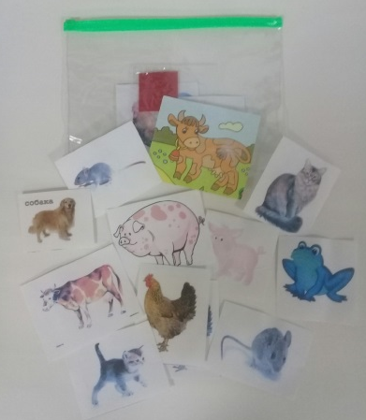
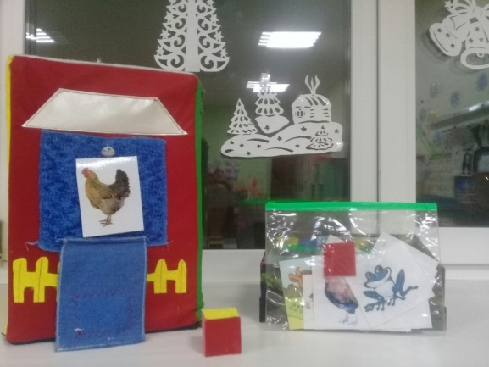

Варианты игр.
1 вариант «Узнай по описанию»
Цель: учить называть животных и птиц по описанию.
Ход игры: взрослый описывает животное или загадывает загадку о том, кто находится в домике. Дети определяют.
2 вариант «Что делают животные?»
Цель: активизировать глагольный словарь ребенка.
Собака - стоит, сидит, лежит, идет, бежит, спит, ест, лает, играет, кусается;
Кошка - мурлычет, мяукает, крадется, лакает, царапается, умывается;
лиса – бежит, охотится, отдыхает;
корова – мычит, пасется на лугу, жует траву, дает молоко;
заяц – прячется, прыгает, скачет, ест, боится; и т. д.
3 вариант (усложненный) «Чья голова? Чья лапа, хвост?»
Цель: образовывать притяжательные прилагательные.
у кошки голова – кошачья, у лошади голова – лошадиная, у зайца голова – заячья, у лисы голова – лисья, у собаки голова – собачья, у коровы голова – коровья и т д.
4 вариант «Слова – родственники»
Цель: упражнять в подборе однокоренных слов.
Медведь – медведица, медвежонок, медвежий, медведушка …
Волк - волчица, волчонок, волчище, волчий, волчишко…
Лиса –лис, лисичка, лисёнок, лисонька, лисушка….

4 грань «Ловкий Язычок»
Цель: Совершенствование артикуляционной моторики.
Задачи: развивать гибкость, пластичность, подвижность органов артикуляционного аппарата (языка, губ, щек). Составлять артикуляционный образ звука.
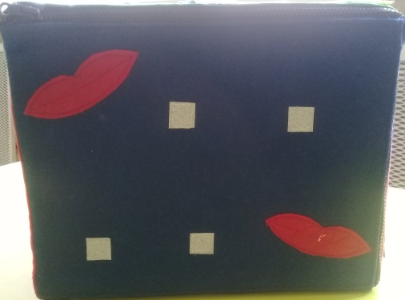
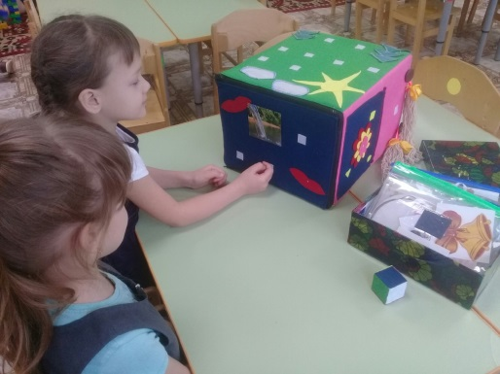
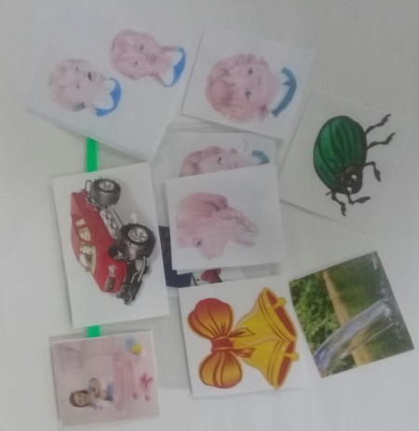

Ход игры:
Взрослый прикрепляет изображение артикуляционных упражнений, рассказывает в стихотворной форме, как выполнить упражнение, показывает, дети повторяют упражнения. В дальнейшем роль взрослого берет на себя ребенок и может выполнить самостоятельно.

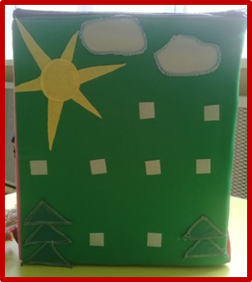
5 Грань «Сказочники».
Цель: совместно с воспитателем, индивидуально пересказывать хорошо знакомые сказки с помощью серийных картинок.
Задачи: совершенствовать навыки пересказа с помощью наглядного материала, развивать монологическую речь.
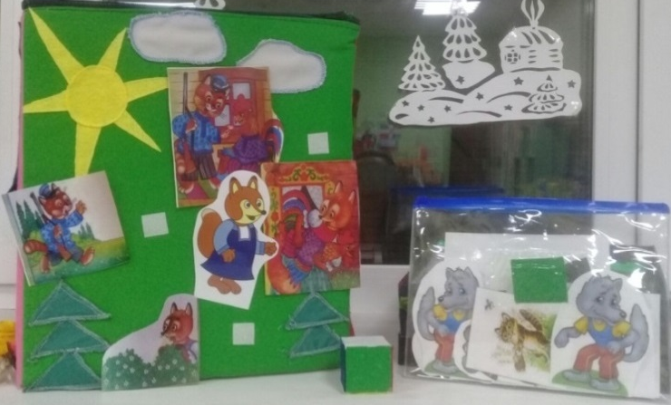
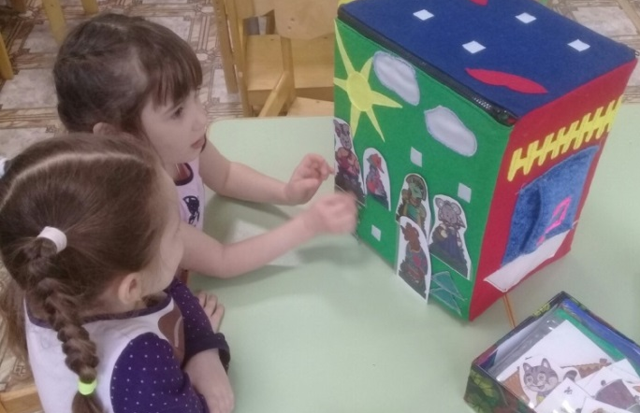

Ход игры:
ребенку предлагается рассказать знакомую сказку, опираясь на картинки. Картинки служат своеобразным планом сказки, позволяют точно передать сюжет, от начала до конца. По каждой картинке ребёнок составляет одно предложение и вместе они соединяются в связный рассказ.
Сказки и картинный материал подбираются с учетом возрастных особенностей детей.
6 Грань «Расскажи-ка».
Цель: составление рассказа по картинке из 3-4 предложений.
Задачи: Совершенствовать монологическую речь, упражняться в составлении простых, распространенных предложений, закреплять умение отвечать на вопросы предложением.
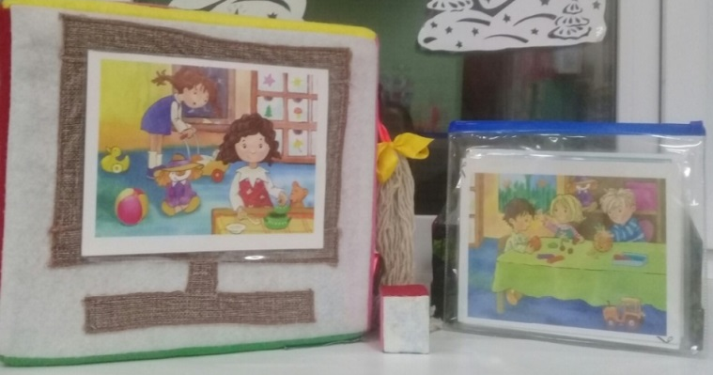

Заключение:
Использование «Куба Говоруши» позволит расширить развивающую среду по речевому развитию детей, создать у детей эмоциональную отзывчивость, желание участвовать в речевом общении со взрослым, в процессе игры, легко непринужденно развивать и совершенствовать свои речевые навыки.
Основные достоинства дидактического пособия:
доступность материала для восприятия детьми;
многофункциональность; мобильность;
возможность замены и дополнения учебного материала;
Перспективы совершенствования:
использовать дидактическое пособие в разных возрастных группах, меняя задачи и дополняя картотеку игр, в соответствии с возрастом.

